Утверждаю
директор школы
____________/Ибрагимова Ш.Ш./
«_____»__________________ г.
Программа
психолого – социально – педагогической работы МКОУ «Халимбекаульская СОШ им. Героя России Аскерова А.М.» с разными категориями «трудных» детей
«Подросток»

Сроки реализации 2018-2020 год

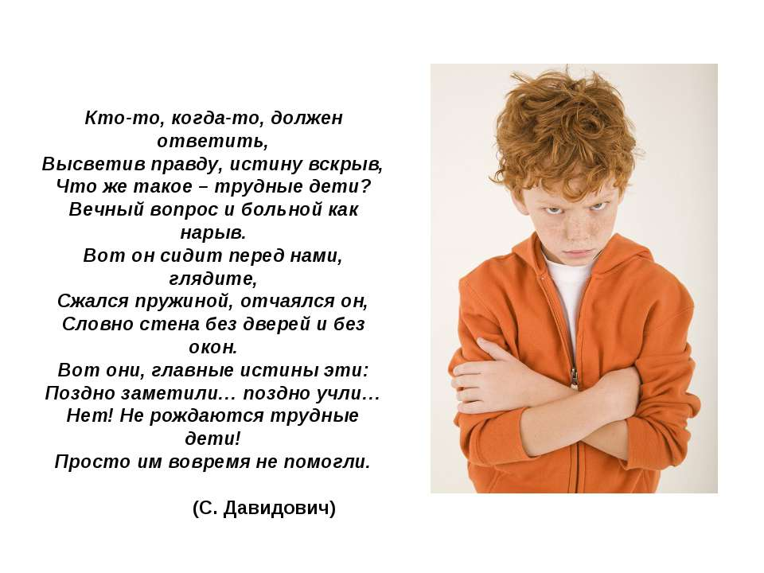

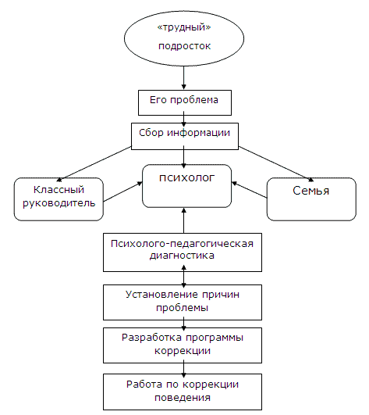

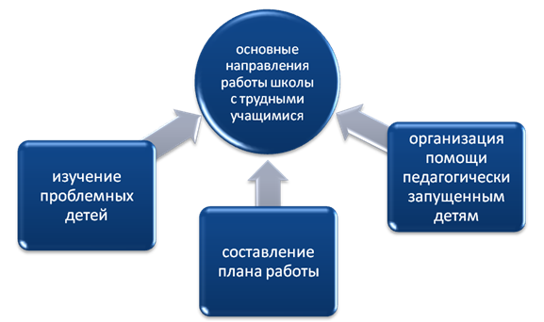

ПОЯСНИТЕЛЬНАЯ ЗАПИСКА:
Основная задача образования - дать каждому ребенку, с учетом его психофизических возможностей, тот уровень образования и воспитания, который поможет ему не потеряться в обществе, найти свое место в жизни, а также развить свои потенциальные способности.
Количество школьников, которых выделяют как учащихся с девиантным поведением, к сожалению, с каждым годом возрастает, потому что увеличивается число провоцирующих факторов, способствующих формированию отклоняющегося поведения. Данная проблема уже перестала быть только психолого-педагогической. Она стала социальной. И свидетельство тому является принятие в1999 г. Федерального закона «Об основах системы профилактике безнадзорности и правонарушений несовершеннолетних».
Процесс развития личности зависит от окружающего социального пространства, субъектами которого являются семья, школа, сверстники, сам подросток и др. Соотношение разнонаправленных влияний (как позитивных, так и негативных) в означенном пространстве во многом определяет возможные варианты формирования личности. Нравственная, положительно ориентированная среда благоприятно воздействует на формирование личности ребенка. Однако педагогам школы чаще всего приходится иметь дело с детьми, подростками, социальное пространство которых оставляет желать лучшего. Отсюда и отклонения в поведении. Это отклонения от норм в состоянии здоровья (нарушение в физическом и (или) психическом здоровье, акцентуации характера), нарушение в сфере межличностных взаимоотношений (изолирован в классном коллективе, отвергаемый в группе свободного общения, конфликтен, отчужден, бесконтролен, исключаемый из семьи), ошибки педагогов (превышение педагогической власти, лишение ребенка индивидуальных стимулов, наказание и унижение личности ребенка, конфликтные ситуации между родителями ученика и учителем или между учеником и учителем), ошибки семейного воспитания (заласканное, задавленное, загубленное, одинокое или равнодушное детство; отсутствие у родителей элементарных психолого-педагогических знаний, перекладывание забот о воспитании на школу, отстранение подростка от физического домашнего труда, конфликты в семье), социальные причины, психотравмирующие ситуации (развод родителей, смерть близких, перемена места жительства).
Нередко в результате вышеперечисленных причин подросток вступает в конфликт с законом. В основе противоправного поведения несовершеннолетних лежат мотивы, обусловленные: внушением, подражанием, импульсивностью, мотивы ситуационного характера, ложного самоутверждения, группового поведения. По отношению к подростку термин "трудновоспитуемость" означает невосприимчивость и сопротивляемость воспитуемого педагогическому воздействию. Обусловлено это обычно отставанием личности в положительном развитии, отсюда – проявления недостатков развития, неправильных установок в поведении, отрицательных качеств характера, нездоровых потребностей и т. д. И, как результат, – сначала "трудные" дети и школьники, а затем – взрослые с устойчивыми негативными качествами характера и отклонениями в поведении. В чем же причины такого отставания? Во-первых, в самом подростке, его психологических особенностях. Этот возраст трудный сам по себе. Подростку присущ целый комплекс противоречий. С одной стороны, он старается казаться взрослым, а с другой, – сохраняет детские черты, не умеет совершать самостоятельные действия и принимать решения, предъявляет завышенные требования к учителям и родителям, критичен по отношению к ним, а сам не умеет владеть собой. Во-вторых, "трудный" подросток и "трудные" семьи – понятия неразделимые. Многие социальные пороки (алкоголизм, преступность, наркомания), присущие подросткам, имеют корни в семье. В связи с этим программа «Подросток» тесно связана с программой Индивидуальная профилактическая работа с детьми и семьями, находящимися в социально опасном положении.

ОБЪЕКТ РЕАЛИЗАЦИИ ПРОГРАММЫ «ПОДРОСТОК»:

гиперактивные дети;
дети с проблемами в обучении;
дети с личностными проблемами;
дети в кризисной ситуации;
дети с проблемами в семье;
дети, стоящие на учёте (ВШУ, КДН, ПДН и др.)
ЦЕЛЬ ПРОГРАММЫ «ПОДРОСТОК:

обеспечение условий для реализации конституционного права на получение основного бесплатного образования всеми детьми школьного возраста;

социальная защита и охрана прав детства;

координация усилий школьного сообщества в предупреждении и ликвидации детской беспризорности;

соблюдение социальных прав и гарантий проблемных детей;

формирование в школьной среде чувства сострадания к данной категории детей и желания оказать им психологическую, моральную и социальную помощь;

создание условий для гармонического, интеллектуального, физического, духовно-нравственного развития учащихся, их воспитания и образования;

создание доверительного психологического климата между подростками, учениками и родителями;

актуализация мотивационной сферы личности учеников;

развитие в педагогическом коллективе гуманистических личностных установок;

достижение сотрудничества между всеми участниками учебно-воспитательного процесса.
ПРИНЦИПЫ ПРОГРАММЫ «ПОДРОСТОК»:
Принцип законности, демократизма; гуманного обращения с несовершеннолетними;
Принцип психолого-педагогической поддержки. Это процесс
совместного определения с ребенком его собственных интересов,
возможностей, целей и путей преодоления препятствий, мешающих
ему сохранять его человеческое достоинство и самостоятельно
достигать желаемых результатов в обучении, самовоспитании,
общении, образе жизни;
Принцип поддержки семей и взаимодействия с ней;
Принцип ведущей роли воспитательного воздействия жизни класса и
общешкольных мероприятий. В виду того, из-за специфики этой
категории детей снижена воспитательная функция семьи (а в
некоторых ситуациях она совсем отсутствует или оказывает
негативное влияние на ребенка), то основная воспитательная
функция принадлежит школе;
Принцип повышения роли общественных организаций. В соответствии с Федеральным законом «Об основах системы профилактике безнадзорности и правонарушений среди несовершеннолетних» № 120 - ФЗ от 24.06.1999 г. и Федеральногозакона «Об ограничении курения табака» № 87 - ФЗ от 10.07.2001 г., №ВФ - 1376/06 от 21.09.2005 г. «Об организации работы по предупреждению и пресечению правонарушений, связанных с незаконным оборотом наркотиков, в образовательных учреждениях»
Индивидуального подхода к исправлению несовершеннолетних с соблюдением конфидициальности полученной информации.
ЗАДАЧИ ПРОГРАММЫ «ПОДРОСТОК»:
Социально-педагогическая реабилитация несовершеннолетних, находящихся в социально опасном положении;
Выявление и пресечение случаев вовлечение несовершеннолетних в совершение преступлений и антиобщественных действий;
Создание положительного психологического микроклимата и
активной воспитывающей среды в школе;
Учет пропусков занятий без уважительных причин;
Создание системы работы с подростками из социально незащищённых слоёв населения по профилактике правонарушений, безнадзорности и беспризорности
Усиление координации предупредительно-профилактической деятельности учителей, родителей, лиц, их заменяющих, специалистов социальных служб, представителей административных органов для оказания помощи учащимся.
Повышение уровня воспитательно-профилактической работы с подростками в школе, в КДН., ПДН.
Активизация разъяснительной работы среди учащихся и родителей по вопросам правопорядка.
Учет пропусков занятий без уважительных причин;
Изучение и выявление интересов и потребностей учащихся и их родителей в обучении и воспитании, трудностей и проблем, уровня социальной защищённости и адаптированности к социальной среде.
Привлечение самих учащихся к укреплению правопорядка в школе, вовлечение учащихся в кружки, общешкольные мероприятия, клубы по интересам, спортивные секции.
Повышение самосознания школьников через разнообразные формы работы.
Развитие системы организованного досуга и отдыха детей и подростков «группы риска» в каникулярное и летнее время.
Создание условий для повышения квалификации педагогов, работающих с детьми из «группы риска».
Своевременное обеспечение социальной защиты прав несовершеннолетних.
Совместная работа с органами опеки и попечительства, отделом по молодежной политики, инспекцией по делам несовершеннолетних и комиссии по делам несовершеннолетних.

ОЖИДАЕМЫЕ РЕЗУЛЬТАТЫ

Выявление основных причин появления детей «группы риска».
Восстановление законных юридических, экономических, интеллектуальных и социальных прав ребёнка.
Сформированные личностная и социальная компетентности подростков, коррекция их негативных поведенческих проявлений через развитие у них позитивной, адекватной «Я – концепции», чувства самоуважения.
Развитые способности критически мыслить, умения ставить социально-значимые цели и принимать ответственные решения.
Обучение умению владеть эмоциями, справляться со стрессами, тревожностью, избегать конфликтов.
Сформированные умения неагрессивными способами реагировать на критику, самозащиту, сопротивления со стороны других людей, умение противостоять вредным привычкам, решать проблемы социально позитивными средствами.
Создать условия гарантированной социальной защищённости учащихся: знание учащимися своих прав и обязанностей; их неукоснительное соблюдение учителями и другими субъектами учебно-воспитательного процесса; психологическое и социальное равенство обучающихся, исключающую какую-либо дискриминацию их по любому признаку; соблюдение прав обучающихся на индивидуальное своеобразие и самоопределение.
Развить творческие способности и таланты детей, раскрыть самобытность каждого, увидеть дальнейшие перспективы.

ФАКТОРЫ ПОПАДАНИЯ ДЕТЕЙ В «ГРУППУ РИСКА»

дисгармоничная семья;
соматические заболевания;
дети, состоящие на учёте в ПДН, КДН;
неблагополучные ситуации в отношениях со сверстниками;
неадекватное поведение;
нарушения в эмоциональной сфере (обидчивость, агрессивность, замкнутость, раздражительность);
средовая адаптация;
просчёты школы в учебной деятельности.
МЕТОДЫ РАБОТЫ:
Наблюдение;
Психологические и педагогические методики;
Психолого-педагогический анализ;
Социально-психологические методы.

ЭТАПЫ РЕАЛИЗАЦИИ ПРОГРАМЫ:
I этап – 2014 – 2015 учебный год.
II этап – 2015 – 2016 учебный год.
III этап – 2016 – 2017 учебный год.
IV этап – 2018 – 2020 учебный год – анализ и обобщение результатов. Разработка программы дальнейшей работы.

РАСПРЕДЕЛЕНИЕ ОБЯЗАННОСТЕЙ ПО ОСУШЕСТВЛЕНИЮ ПРОГРАММЫ:

Директор школы – общее руководство по реализации программы.

Зам. директора по учебно-воспитательной работе – создание воспитательно-образовательной среды для учащихся (малые педсовет, методсоветы, психолого- педагогический консилиум и др.). Организует работу по обучению педагогического коллектива работе с «трудными» учащимися в ходе учебно-воспитательного процесса. Анализирует общую ориентированность работы в данном направлении, определяет её перспективы.

Зам. директора по воспитательной работе – создание воспитательной среды и привлечение учащихся к внеклассной работе. Организует работу по обучению педагогического коллектива работе с «трудными» учащимися в ходе воспитательного процесса.

Педагог-психолог – пропагандирует психологические знания об особенностях развития «трудных» учащихся и факторов, способствующих их неблагополучию, а также способов их педагогической коррекции. Проводит диагностическую, консультативную и коррекционно-развивающую работу.

Социальный педагог – изучает социальную микросреду, в которой находятся дети, требующие особого внимания и неблагополучных семей (работа с семьёй), ведёт строгий учет и контроль за разными категориями «трудных» детей, досуг детей вне школы. Работает с неблагополучными семьями совместно с классными руководителем и индивидуально с «трудными» детьми с целью коррекции их поведения. Проводит профилактическую работу. Осуществляет связь с городскими организациями социальной защиты, правоохранительными органами.

Классный руководитель – изучение личности учащихся, умение составлять личную характеристику и диагностическую карту. Классный руководитель должен владеть определёнными методиками, учитывать в работе возрастные особенности, создавать в коллективе комфортную обстановку через активную общественную деятельность учащихся, способствовать развитию и воспитанию зрелой личности.

Педагоги-предметники – создание на уроках через грамотное методическое преподавание, использование приёмов активизации познавательных процессов и дифференцированный подход адекватной среды для обучения «трудных» учащихся, умение грамотно общаться с ними.

Руководители ШМО – организация в методическом объединении работы по подбору материала и созданию методической базы для детей, имеющих трудности в обучении и развитии.
СОДЕРЖАНИЕ РАБОТЫ
Ключевые компоненты. | Формы работы. | Сроки. |  | Ответственные.
1. Психолого-педагогическое изучение личности школьников
Выявление всех проблемных детей. | Создание банка данных:  - неблагополучные семьи;  - «группа риска»;  - дети-инвалиды;  - опекаемые дети;  - дети, состоящие на учёте в ПДН, КДН, ВШУ;  Социометрические данные по классам:  -положение ученика в классном коллективе,  - характер взаимоотношений с одноклассниками.  Разработка программы по изучению личности детей «группы риска» Тестирование, психологические занятия.  Диагностика нравственной воспитанности и правовой культуры личности. | В течение 1 полугодия. |  | Классные руководители.  Соц.пед.  Психолог  ТСССимакова
Наблюдения за адаптацией проблемных детей. | Индивидуальные беседы со школьниками, их родителями;  приобщение к внешкольным и внеклассным мероприятиям;  запись в кружки, секции;  составление социального паспорта класса. | Сентябрь -октябрь |  | Классные руководители.  Соц.пед.
Работа классных руководителей по изучению личности каждого ребёнка и выявление причин неадекватного поведения:  слабоуспевающие и неуспевающие;  соматически ослабленные;  дезадаптация, конфликтность личностной особенности;  семейные взаимоотношения;  социальное окружение;  ошибки педагогов. | Тестирование и анкетирование, трудовые десанты, классные часы, спортивные соревнования, рейды в семьи, дежурство по школе, консультации по предметам, родительский всеобуч. | В течение года. |  | Классные руководители.
2. Оказание помощи.
Педагогической. | Систематический учёт посещаемости, пробелов в знаниях, умениях, навыках.  Организация помощи в учебной деятельности, необходимой ученику.  Изучение интересов и склонностей, способностей ученика.  Установление и поддержание систематических, доброжелательных отношений и контактов с родителями.  Оказание помощи в воспитании детей.  Организация бесплатного питания, льготные учебники для детей из малообеспеченных, многодетных, опекаемых семей. | В течение года. |  | Администрация школы
Медицинской. | Беседы по правилам гигиены.  Лекции, беседы, направленные на пропаганду здорового образа жизни. | В течение года. |  | Классные руководители, нарколог детской поликлиники.
3. Педагогическое просвещение классных руководителей, учителей предметников, родителей.
Учебно-просветительная работа классных руководителей, учителей, родителей. | Семинары, родительский собрания и конференции, лектории, малые педсоветы, «Общественный наркологический пост», «Совет по профилактике правонарушений», МО классных руководителей, психолого-педагогические консилиумы. Индивидуальная работа с педагогами по созданию положительного микроклимата вокруг учащихся, требующих особого педагогического внимания. | В течение года. |  | Администрация школы.
4. Профилактическая работа со школьниками.
Коррекционная работа с детьми «группы риска», с детьми, состоящими на учёте в ПДН, КДН, ВШУ с детьми-инвалидами, детьми-сиротами и детьми, оставшимися без попечения родителей. | Организация свободного и учебного времени, специальные формы поощрения и наказания, развитие интересов содействия индивидуальной работы, организация каникулярного и летнего досуга детей. | В течение года. |  | Классные руководители, администрация школы.
5. Подведение итогов.
Подведение итогов профилактической работы всего коллектива, рассмотрение предложений, рекомендации по реализации программы «Подросток». | «Круглый стол», конференция, семинар, педсовет, МО классных руководителей | Апрель – май. | Администрация школы,
6. Отчетность
Оформление соответствующей документации | план работы на год;  акты обследование ЖБУ (первичные, контрольные, о сохранности жилья и т.д.);  ведение картотеки;  оформление документов строгой отчетности. | В течение года, поквартально | Соц.пед..

Приложение № 1
План
работы по «Программе психолого-социально-педагогической работы
с разными категориями «трудных» детей.

№ | Вид деятельности | Сроки | Ответственные
1  2  3  4  5  6  7  8  9  10  11  12  13  14  15  16  17 | Корректировка списков детей, имеющих трудности в обучении и систематически пропускающих занятия  Проведение семинарских занятий:  1) Психологический анализ поступков ученика (отдельных нарушений)  2) Психологический анализ поступков ученика (мотивов поступка и внешних обстоятельств)  Проведение практического занятия «Социометрический метод в работе классного руководителя»  Консультации для классных руководителей и педагогов по работе с «трудными» детьми по их запросам  Выборочная диагностика «трудных» учащихся (по запросу классных руководителей, соц.педагога)  Индивидуальные беседы с «трудными» детьми  Посещение «трудных» детей на дому, обследование жилищно-бытовых условий их проживания.  Вовлечение «трудных» в кружки, секции  Проведение классных часов с 1 по 11 класс:  «Устав школы. Единые требования к учащимся»  Изучения межличностных отношений в классе, положение «трудных» в коллективе (социометрия)  Индивидуальные беседы с родителями «трудных» детей  Консультации c родителями (по запросу)  Проведение родительского собрания «Родителям о правах и обязанностях ребёнка»  Профилактическая работа:  консультация «Помощь классного руководителя в адаптации пятиклассников»;  развивающие занятия во 1 классе;  развивающие занятия в 5 классе  Индивидуальные и групповые коррекционные занятия:  - педагогические;  - психологические  Работа социального педагога: в соответствии с планом работы социального педагога на 2014-2015 учебный год  Заседания ПМПК:  - текущие;  - по результатам работы за год | сентябрь  декабрь  март  сентябрь  в теч. года  в теч. года  в теч. года  в теч. года  сентябрь  октябрь  сентябрь  май  в теч. года  в теч. года  по плану  сентябрь  I полугод.  I полугод.  в теч. года  в теч. года  в теч. года  в теч. года  гибкий  график | соц.педагог  клас.руководит.  психолог  психолог  психолог  соц.педагог  психолог  психолог  клас.руководит.  комиссия  клас.руководит.  клас.руководит.  клас.руководит.  клас.руководит.  психолог  клас.руководит.  соц.педагог  психолог  клас.руководит.  психолог  психолог  психолог  педагоги  психолог  соц.педагог  зам.дир. по УВР  члены ППК

План
работы по «Программе психолого-социально-педагогической работы
с разными категориями «трудных» детей.

№ | Вид деятельности | Сроки | Ответственные
1  2  3  4  5  6  7  8  9  10  11  12  13  14  15  16  17 | Корректировка списков детей, имеющих трудности в обучении и систематически пропускающих занятия  Проведение семинарских занятий:  1) Психологический анализ поступков ученика (анализ действий и поступков)  2) Психологический анализ поступков ученика (анализ свойств личности ученика, проявляемых в действиях и поступках).  Проведение практического занятия «Обучение правилам работы с методикой Стотта»  Консультации для классных руководителей и педагогов по работе с «трудными» детьми по их запросам  Выборочная диагностика «трудных» учащихся (по запросу классных руководителей, соц.педагога)  Индивидуальные беседы с «трудными» детьми  Посещение «трудных» детей на дому, обследование жилищно-бытовых условий их проживания  Вовлечение «трудных» в кружки, секции  Проведение классных часов с 1 по 11 класс:  «Что такое толерантность?»  Изучения межличностных отношений в классе, положение «трудных» в коллективе (социометрия)  Индивидуальные беседы с родителями «трудных» детей  Консультации c родителями (по запросу)  Проведение родительского собрания «Как развивать чувство ответственности у ребёнка»  Профилактическая работа:  консультация «Помощь классного руководителя в адаптации пятиклассников»;  развивающие занятия во 1 классе;  развивающие занятия в 5 классе  Индивидуальные и групповые коррекционные занятия:  - педагогические;  - психологические  Работа социального педагога: в соответствии с планом работы социального педагога на 2015-2016 учебный год  Заседания ПМПК:  - текущие;  - по результатам работы за год | сентябрь  декабрь  март  сентябрь  в теч. года  в теч. года  в теч. года  в теч. года  сентябрь  октябрь  сентябрь  май  в теч. года  в теч. года  по плану  сентябрь  I полугод.  I полугод.  в теч. года  в теч. года  в теч. года  в теч. года  гибкий  график | соц.педагог  клас.руководит.  психолог  психолог  психолог  соц.педагог  психолог  психолог  клас.руководит.  комиссия  клас.руководит.  клас.руководит.  клас.руководит.  клас.руководит.  клас.руководит.  соц.педагог  психолог  клас.руководит.  психолог  психолог  психолог  психолог  педагоги  психолог  соц.педагог  зам.дир. по УВР  члены ППК

План
работы по «Программе психолого-социально-педагогической работы
с разными категориями «трудных» детей.

№ | Вид деятельности | Сроки | Ответственные
1  2  3  4  5  6  7  8  9  10  11  12  13  14  15  16  17 | Корректировка списков детей, имеющих трудности в обучении и систематически пропускающих занятия.  Проведение семинарских занятий:  1) Адаптивное и отклоняющееся поведение  2) Причины и факторы девиантного поведения. Помощь детям и подросткам с девиантным поведением  Проведение практического занятия «Обучение правилам работы с методикой по определению социально-педагогической запущенности»  Консультации для классных руководителей и педагогов по работе с «трудными» детьми по их запросам  Выборочная диагностика «трудных» учащихся (по запросу классных руководителей, соц.педагога)  Индивидуальные беседы с «трудными» детьми  Посещение «трудных» детей на дому, обследование жилищно-бытовых условий их проживания  Вовлечение «трудных» в кружки, секции  Проведение классных часов с 1 по 11 класс:  «Конвенция о правах ребёнка»  Изучения межличностных отношений в классе, положение «трудных» в коллективе (социометрия)  Индивидуальные беседы с родителями «трудных» детей  Консультации c родителями (по запросу)  Проведение родительского собрания «Взаимодействие семьи и школы в воспитании детей»  Профилактическая работа:  консультация «Помощь классного руководителя в адаптации пятиклассников»;  развивающие занятия во 1 классе;  развивающие занятия в 5 классе  Индивидуальные и групповые коррекционные занятия:  - педагогические  - психологические  Работа социального педагога: в соответствии с планом работы социального педагога на 2016-2017год  Заседания ПМПК:  - текущие;  - по результатам работы за год | сентябрь  декабрь  февраль  октябрь  в теч. года  в теч. года  в теч. года  в теч. года  сентябрь  октябрь  сентябрь  май  в теч. года  в теч. года  сентябрь  I полугод.  в теч. года  I полугод.  в теч. года  в теч. года  в теч. года  в теч. года  гибкий  график | соц.педагог  клас.руководит.  психолог  соц.педагог  психолог  соц.педагог  психолог  соц.педагог  психолог  психолог  клас.руководит.  комиссия  клас.руководит.  клас.руководит.  клас.руководит.  клас.руководит.  клас.руководит.  соц.педагог  психолог  клас.руководит.  психолог  психолог  психолог  педагоги  психолог  соц.педагог  зам.дир. по УВР  члены ППК
План
работы по Программе психолого-социально-педагогической работы
с разными категориями «трудных» детей.

№ | Вид деятельности | Сроки | Ответственные
1  2  3  4  5  6  7  8  9  10  11  12  13  14  15  16  17 | Корректировка списков детей, имеющих трудности в обучении и систематически пропускающих занятия  Проведение семинарских занятий:  1) «Трудный» ребёнок в семье (типы семейных отношений и семейного воспитания)  2) «Трудный» ребёнок в семье (работа с родителями по профилактике отклонений в поведении детей)  Проведение практического занятия «Диагностика в работе с семьёй»  Консультации для классных руководителей и педагогов по работе с «трудными» детьми по их запросам  Выборочная диагностика «трудных» учащихся (по запросу классных руководителей, соц.педагога)  Индивидуальные беседы с «трудными» детьми  Посещение «трудных» детей на дому, обследование жилищно-бытовых условий их проживания  Вовлечение «трудных» в кружки, секции  Проведение классных часов с 1 по 11 класс:  «Берегись бед, пока их нет»  Изучения межличностных отношений в классе, положение «трудных» в коллективе (социометрия)  Индивидуальные беседы с родителями «трудных» детей  Консультации c родителями (по запросу)  Проведение родительского собрания «Преодоление конфликтов в семье»  Профилактическая работа:  консультация «Помощь классного руководителя в адаптации пятиклассников»;  развивающие занятия во 1 классе  развивающие занятия в 5 классе  Индивидуальные и групповые коррекционные занятия:  - педагогические  - психологические  Работа социального педагога: в соответствии с планом работы социального педагога на 2012-2013 учебный год  Заседания ПМПК:  - текущие;  - по результатам работы за год | сентябрь  декабрь  февраль  в теч. года  в теч. года  в теч. года  в теч. года  сентябрь  октябрь  сентябрь  май  в теч. года  в теч. года  январь  сентябрь  I полугод.  I полугод.  в теч. года  в теч. года  в теч. года  в теч. года  гибкий  график | соц.педагог  клас.руководит.  психолог  психолог  психолог  соц.педагог  психолог  психолог  клас.руководит.  комиссия  клас.руководит.  клас.руководит.  клас.руководит.  клас.руководит.  клас.руководит.  соц.педагог  психолог  клас.руководит.  психолог  психолог  психолог  психолог  педагоги  психолог  соц.педагог  зам.дир. по УВР  члены ППК

